科研仪器导入使用手册

从粤科汇网站进行登陆：https://www.gdkjzy.net/#/login

1.登录账号密码。



2.进入后台，点击【数据汇交】菜单，点击【数据填报】，进入填报页面。

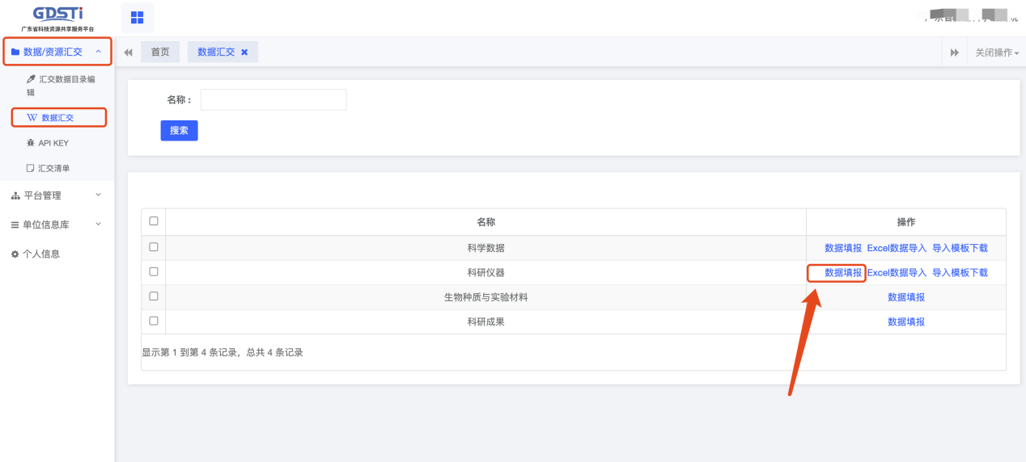

3.进入填报页面后，可正常录入科研仪器至相应目录下。

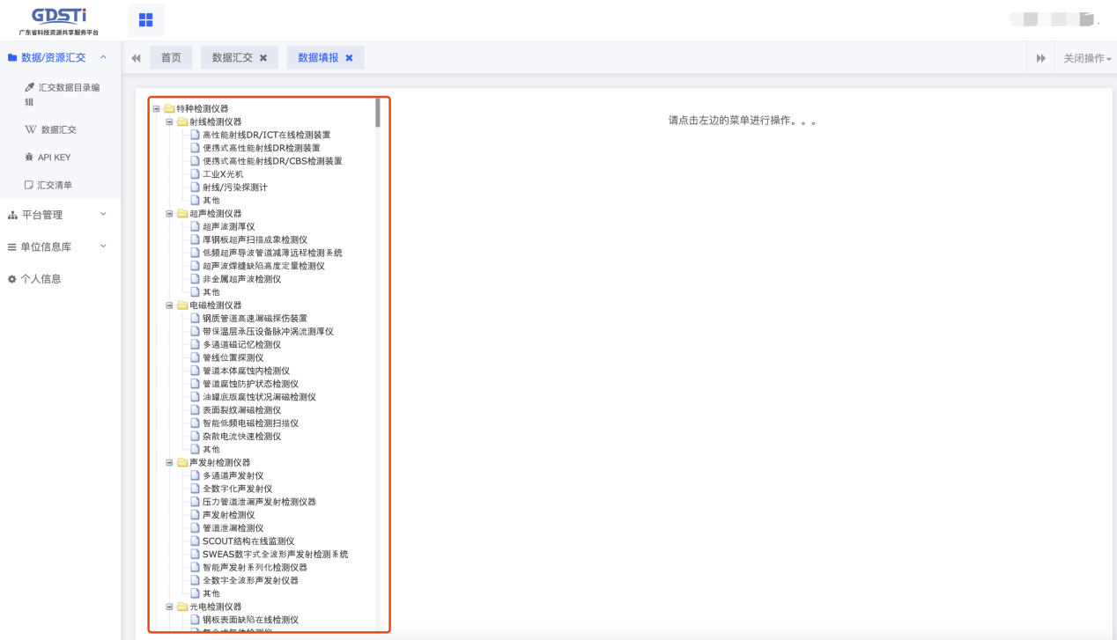

4.手动录入功能，点击目录，点击添加按钮，新增科研仪器。

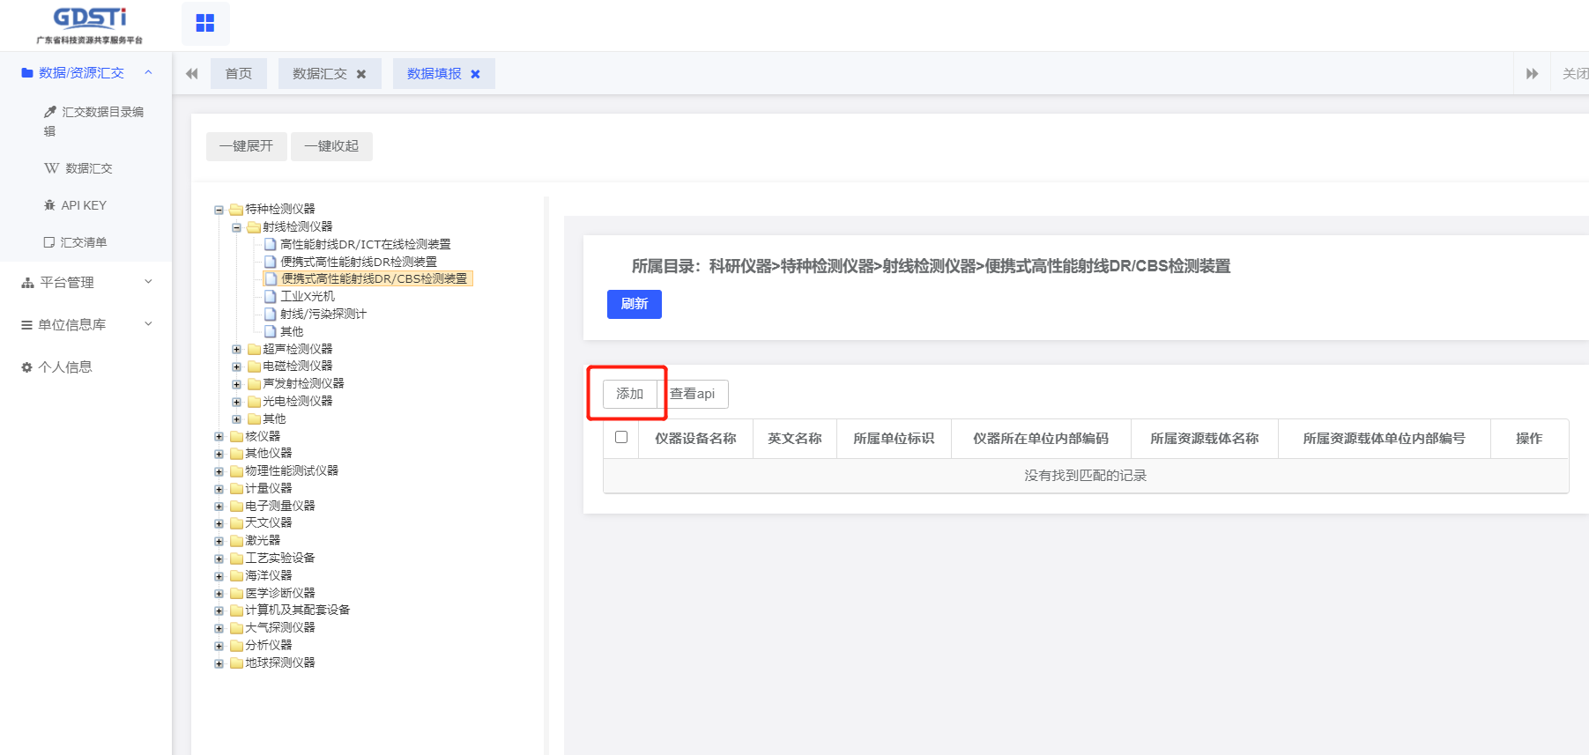

5.选择归属平台（项目）

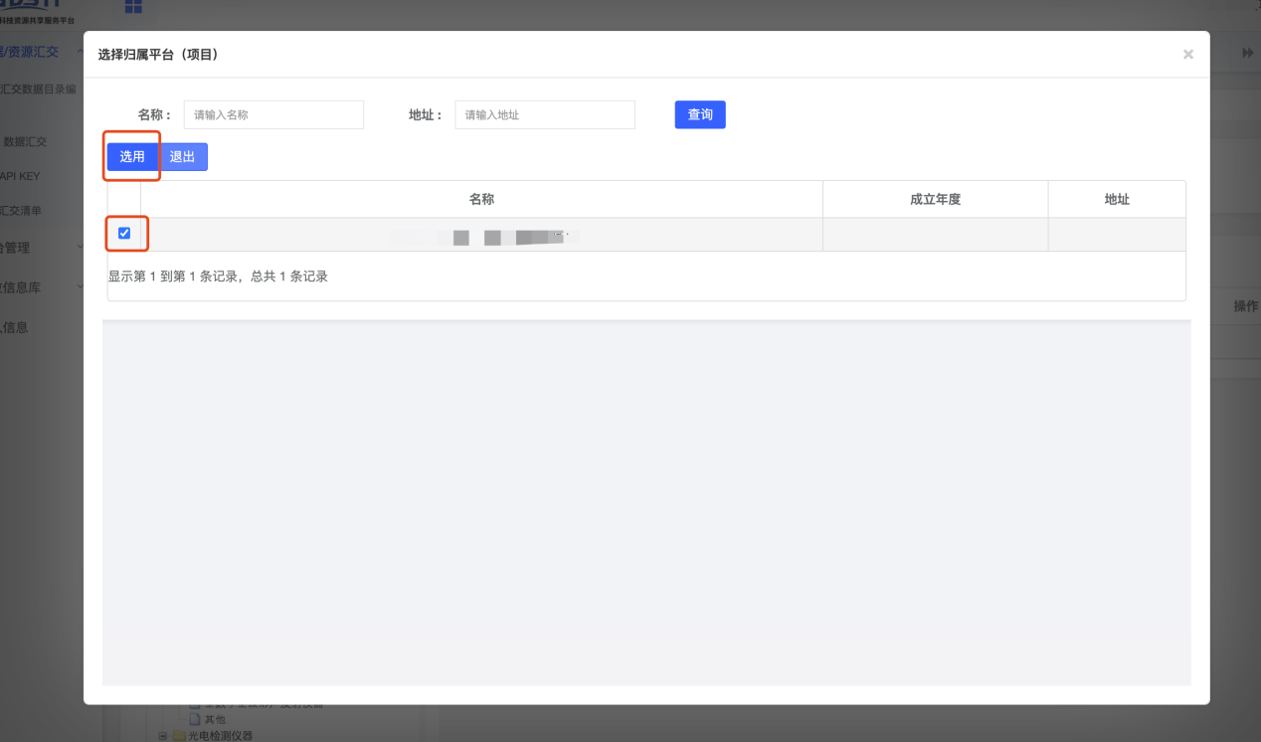

7.根据表单信息，逐一填写内容。

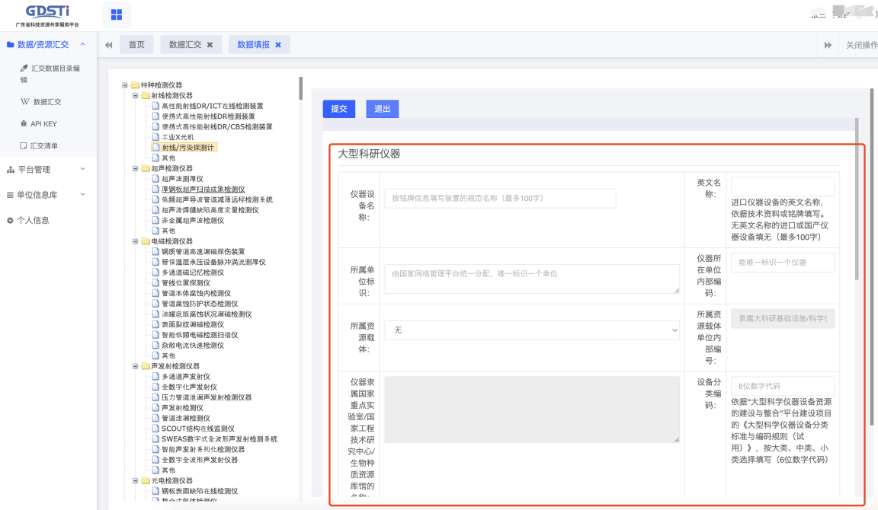

8.逐一填写完后，点击【提交】按钮。

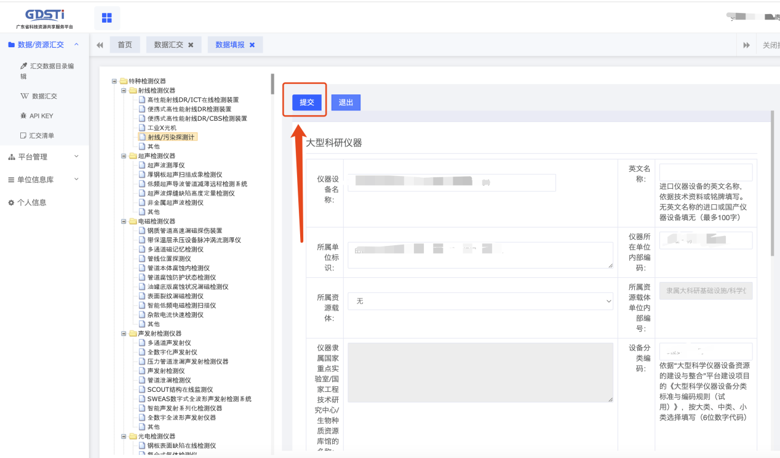

9.提交成功后，【提交】按钮消失，点击【退出】，返回目录页面中，此时，已有新增的一条科研仪器记录。

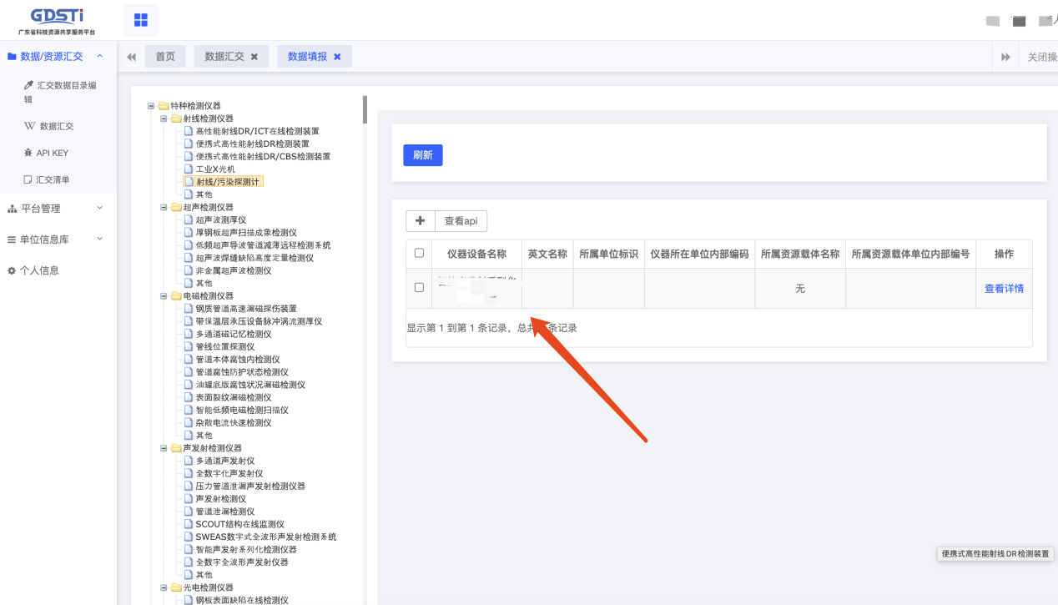

10.批量导入功能，点击【数据汇交】菜单，点击【导入模板下载】。

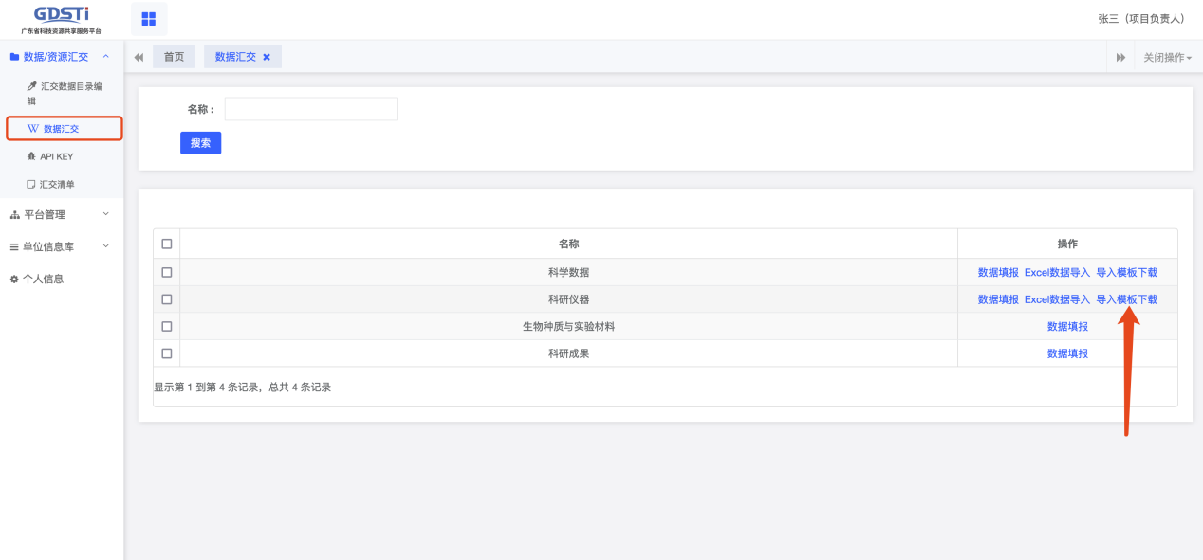

11.打开excel文件，底部有两个工作表。请参照【标准目录参考】，来填写【仪器数据】目录。（注意：请勿增加模板列数，以防止导入数据时，系统出错。）

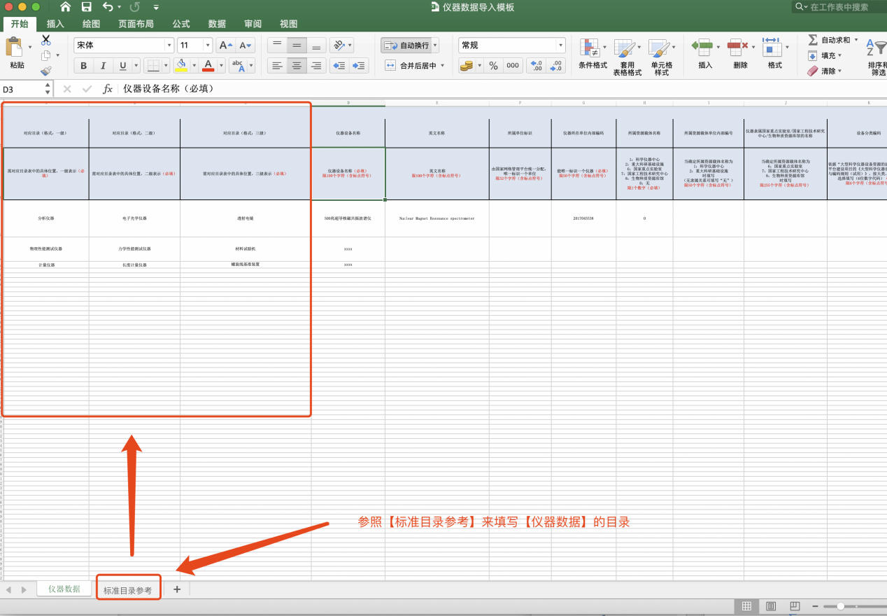

12.填写好科研仪器模板，保存好。点击【Excel数据导入】。

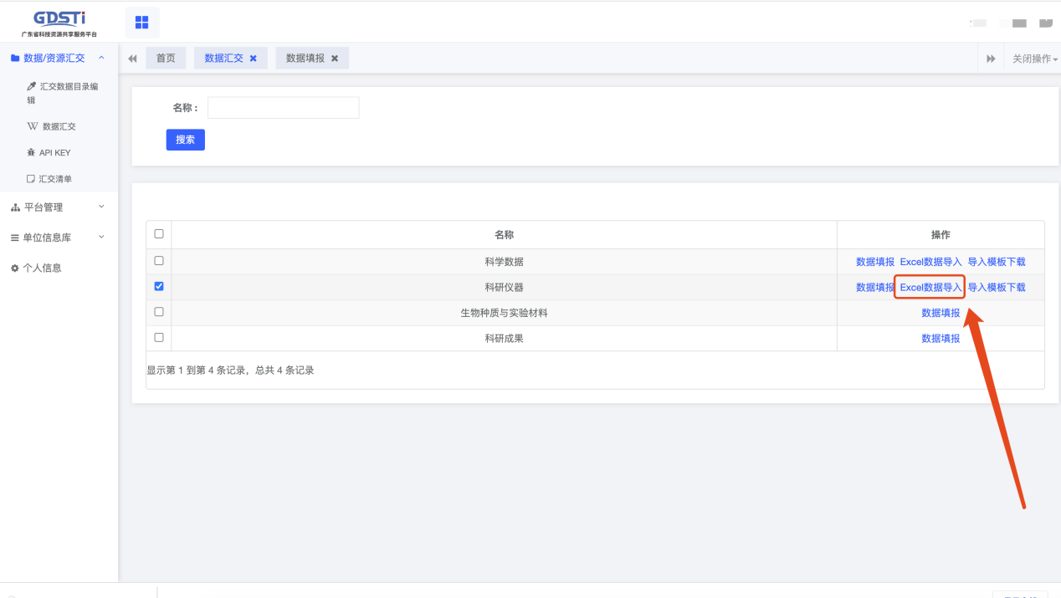

13.选择归属平台（项目）

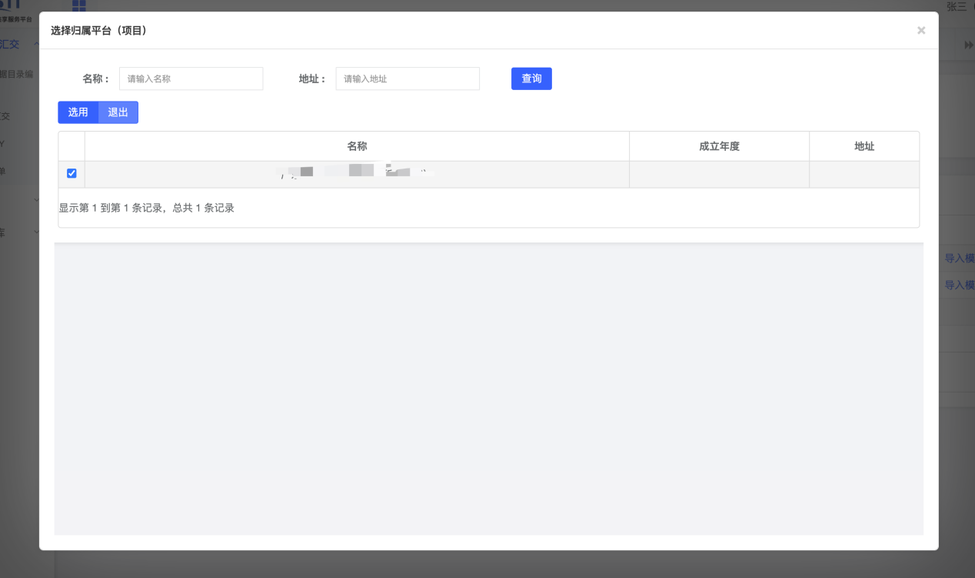

14.把填写好的模板，选择文件或拖拽上传文件到方框中

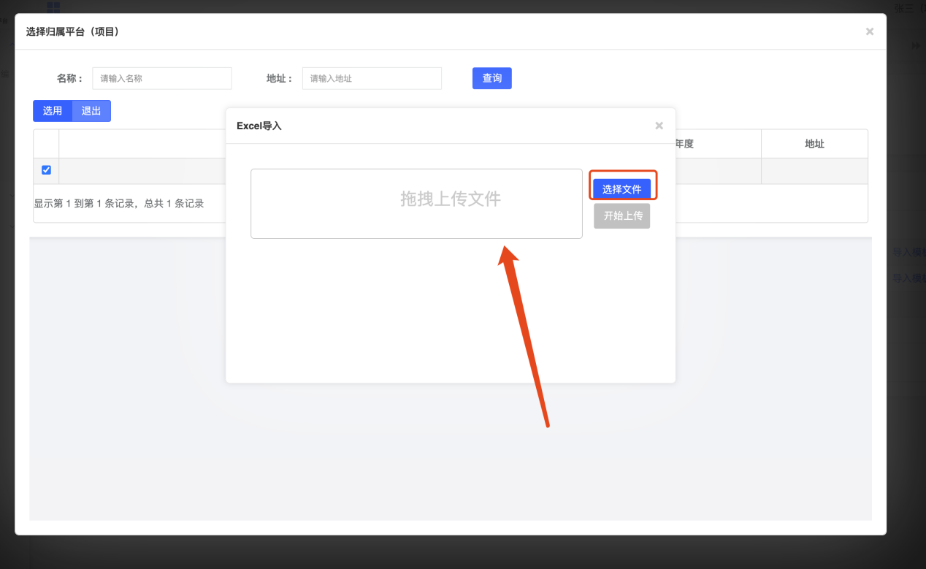

15.上传文件后，点击开始上传。

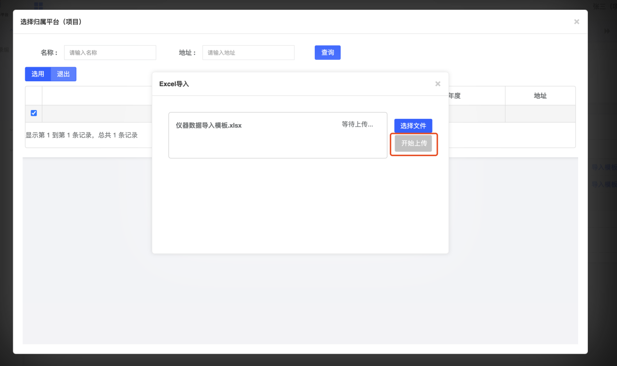

16.若遇到模板出错时，根据系统提示修改。

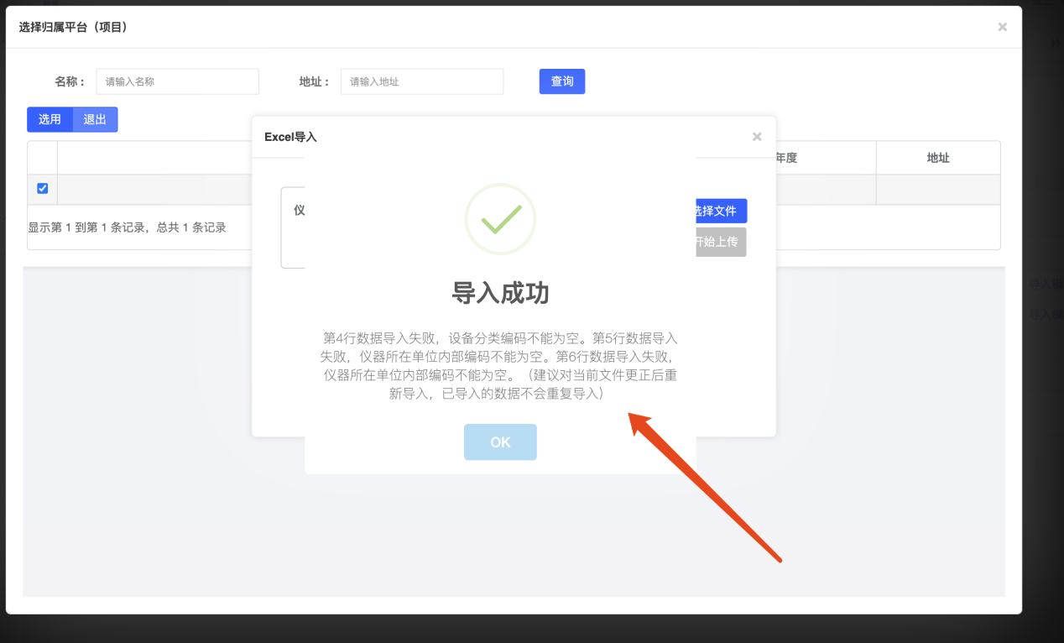

17.根据系统提示，修改好模板后，重新上传，导入成功。

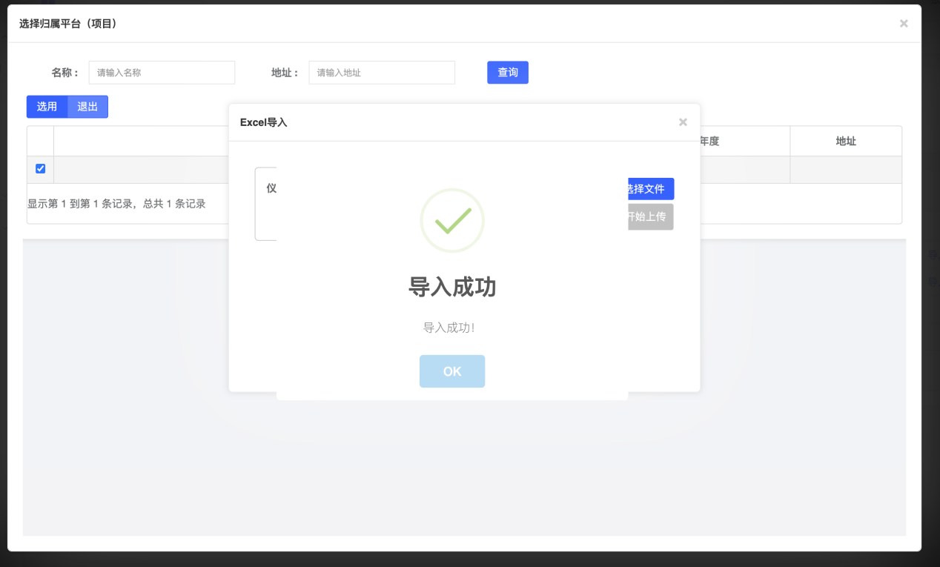

**还需各单位注意的是，注册时人员组织类型要选择：平台/项目负责人。**